Warszawa, dnia 28 sierpnia 2015 roku

Z A P R O S Z E N I E
Działając na podstawie § 3 ust. 4 Regulaminu Rady Polskiej Izby Stacji Kontroli Pojazdów zwołuje na dzień:
17 września 2015 roku, godz. 10.00
posiedzenie Rady Polskiej Izby Stacji Kontroli Pojazdów z następującym porządkiem obrad:
- Otwarcie posiedzenia Rady Izby.
- Stwierdzenie prawomocności obrad oraz przyjęcie porządku posiedzenia.
- Przyjęcie protokołu z XV posiedzenia Rady Izby III kadencji.
- Przedstawienie oraz zatwierdzenie sprawozdania z wykonania Planu Gospodarczo – Finansowego Izby za II kwartał 2015 roku.
- Informacja Prezesa Zarządu na temat działalności Izby w II kwartale 2015 roku.
- Informacja Prezesa Zarządu na temat bieżącej działalności Izby.
- Podsumowanie XI konferencji szkoleniowej „Stacje Kontroli Pojazdów – 2015” oraz Walnego Zgromadzenia Członków Izby w Ossie.
- Omówienie planów związanych z organizacją XII konferencji szkoleniowej „Stacje Kontroli Pojazdów – 2016”.
- Dyskusja, sprawy różne i wolne wnioski.
- Zamknięcie posiedzenia Rady Polskiej Izby Stacji Kontroli Pojazdów.

Posiedzenie odbędzie się w Warszawie

Hotel pod Grotem
ul. Modlińska 15
03-216 Warszawa

www.hotelgrot.pl
Prosimy o niezawodne przybycie

Przewodnicząca Rady
Polskiej Izby Stacji Kontroli Pojazdów

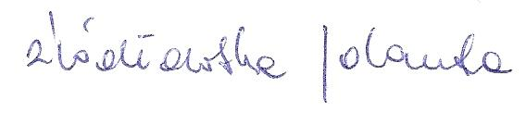

Jolanta Źródłowska

